รายงานผลการปฏิบัติราขการ สายงานป้องกันปราบปราม สถานีตำรวจภูธรฟากท่า
ประจำดือน พฤศจิกายน 2566
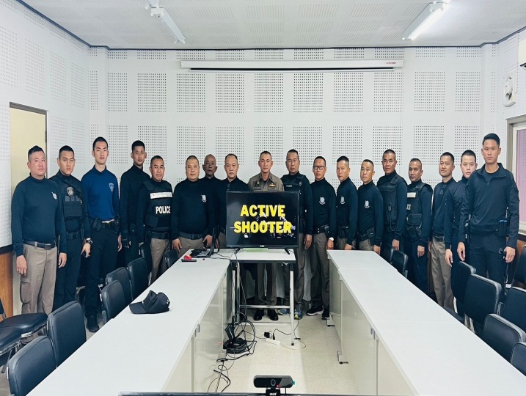

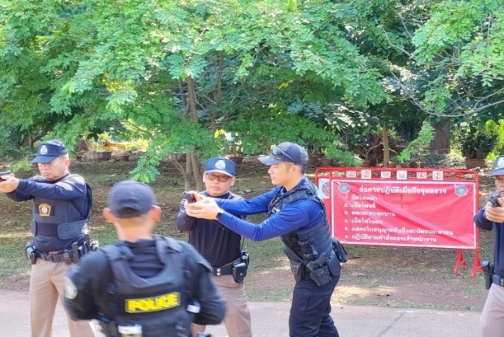
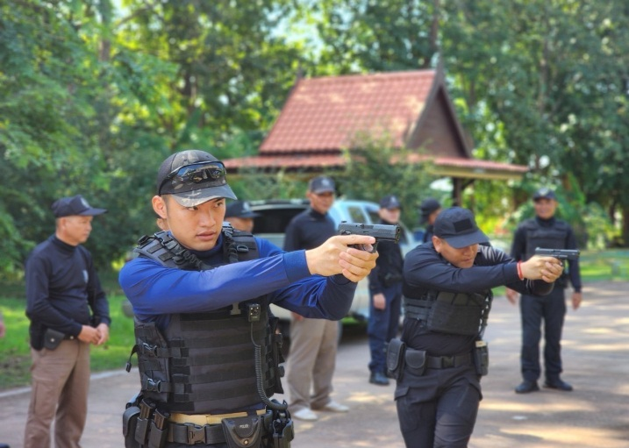
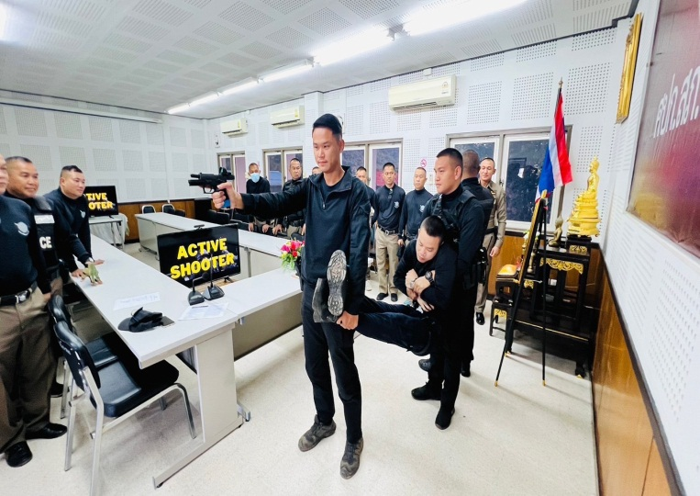

วันที่ 1 พ.ย. 2566 เวลา 09.00 น.
- พ.ต.ต.สุรสิทธิ์ ฉายอิ่ม สวป.สภ.ฟากท่า และ ชุดสายตรวจ ,ชุดจราจร ,ชุดactive shooter
ได้เข้าอบรมรับฟังบรรยายเรื่อง หนี ซ่อน สู้ เพื่อเป็นแนวทางปฏิบัติในการทบทวนการป้องการเหตุกราดยิงโดยหลังการจากรับฟังบรรยาย พ.ต.ต.สุรสิทธิ์ ฉายอิ่ม สวป.สภ.ฟากท่า
มอบหมายให้ ร.ต.อ.สุรเชษฐ์ เอ็บมูล รอง สวป. สภ.ฟากท่า หัวหน้าชุด active shooter
ได้ฝึกทบทวนยุทธวิธีตามแบบฝึก
1.การตรวจอาวุธ 2.การปฐมพยาบาล 3.การเข้าตรวจค้นอาคาร

รายงานผลการปฏิบัติราขการ สายงานป้องกันปราบปราม สถานีตำรวจภูธรฟากท่า
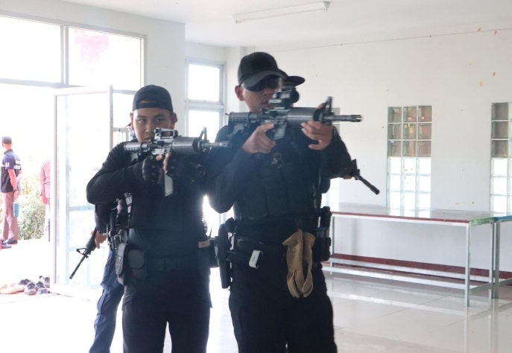
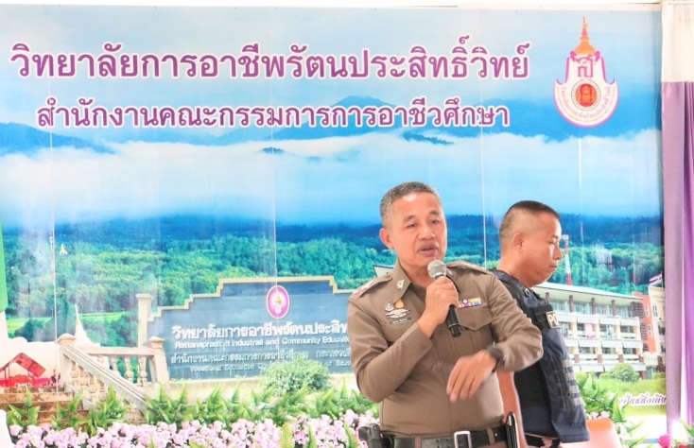
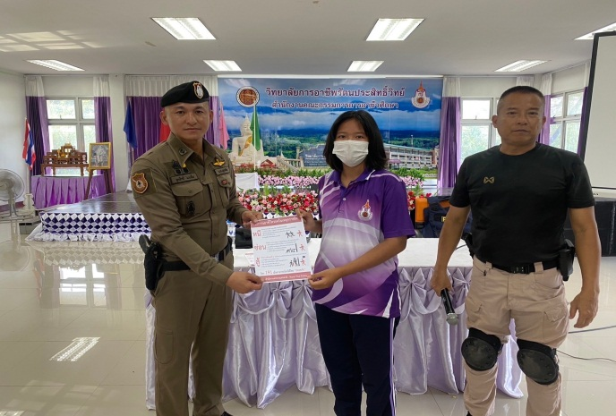
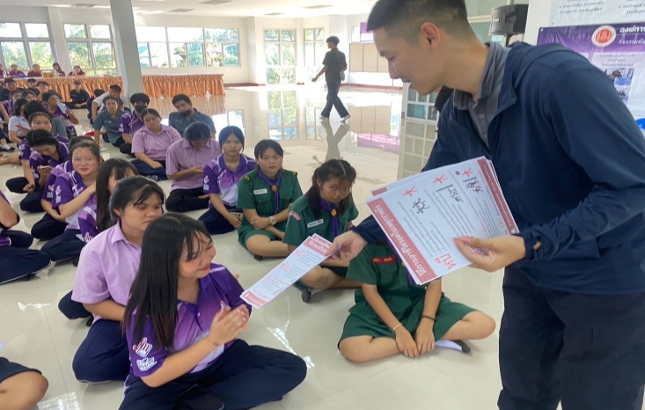
ประจำดือน พฤศจิกายน 2566

วันที่ 2 พ.ย. 2566 เวลา 13.00 น.
ชุด ชมส.สภ.ฟากท่า , สายตรวจรถยนต์ , ชุด active shooter สภ.ฟากท่า
ออกประชาสัมพันธ์ให้ความรู้ หนี ซ่อน สู้ ณ วิทยาลัยอาชีพรัตนประสิทธ์วิทย์

รายงานผลการปฏิบัติราขการ สายงานป้องกันปราบปราม สถานีตำรวจภูธรฟากท่า
ประจำดือน พฤศจิกายน 2566
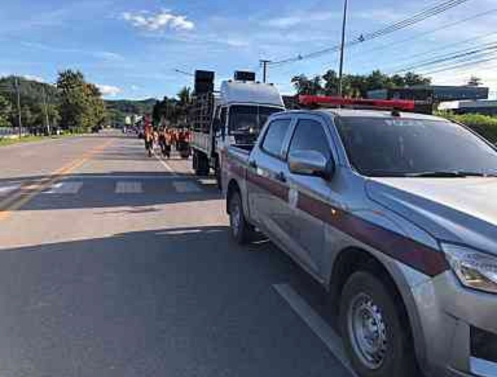
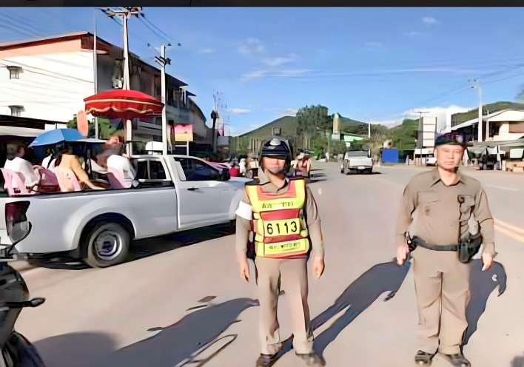
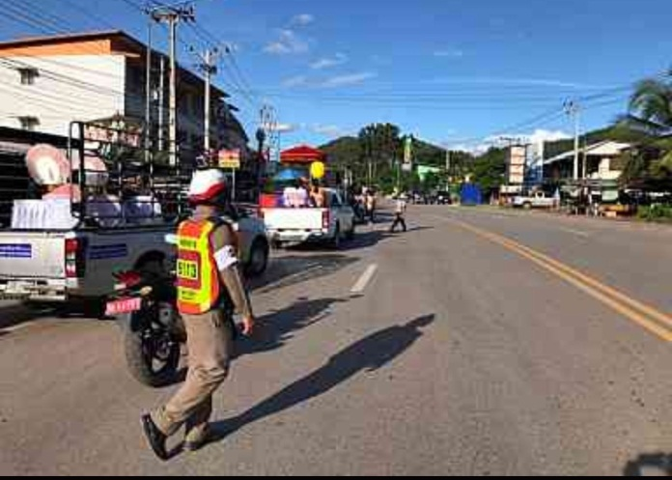
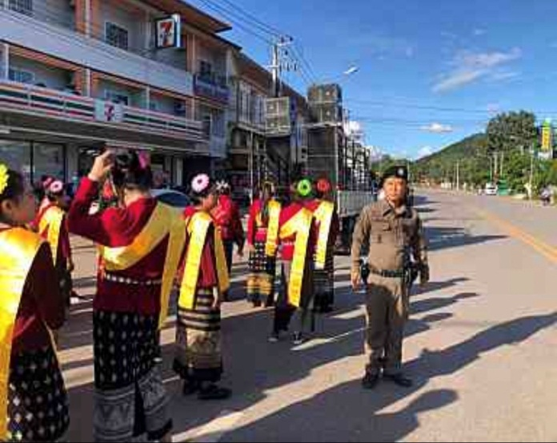
วันที่ 14 พ.ย. 2566 เวลา 16.00 น.
- ร.ต.อ.ศิริพงษ์ บุญปั๋น รอง สวป.สภ.ฟากท่า พร้อมสายตรวจรถยนต์
นำขบวนแห่กฐินสามัคคี หน้าตลาดสดเทศบาลฟากท่า ไปวัดโพธิ์ชัย

รายงานผลการปฏิบัติราขการ สายงานป้องกันปราบปราม สถานีตำรวจภูธรฟากท่า
ประจำดือน พฤศจิกายน 2566
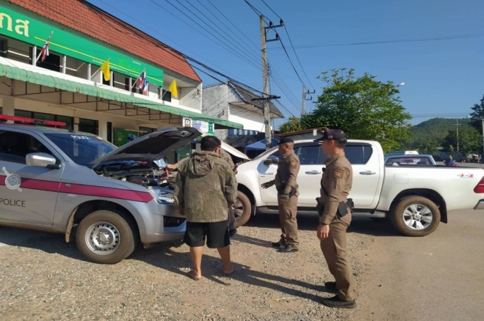
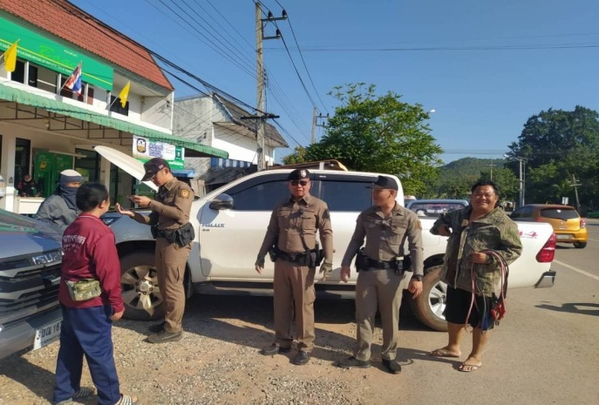
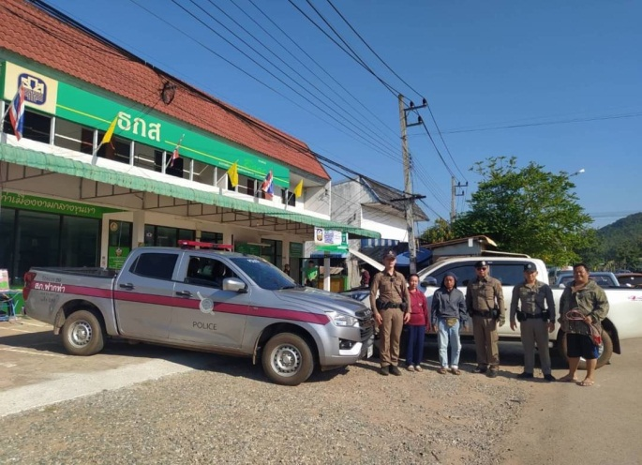
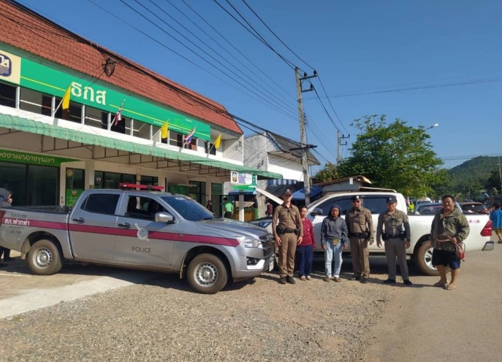
วันที่ 22 พ.ย.2566 เวลา 09.00 น.
- ร.ต.ต.วรสุพัทน์ กันหาสินธุ์ ร้อยเวร 20 พร้อมสายตรวจรถยนต์
ช่วยเหลือรถยนต์แบตเตอรี่หมด หน้า รร.ธนาคารเพื่อการเกษตร ม.1 ต. ฟากท่า อ.ฟากท่า จว.อุตรดิตถ์

รายงานผลการปฏิบัติราขการ สายงานป้องกันปราบปราม สถานีตำรวจภูธรฟากท่า
ประจำดือน พฤศจิกายน 2566
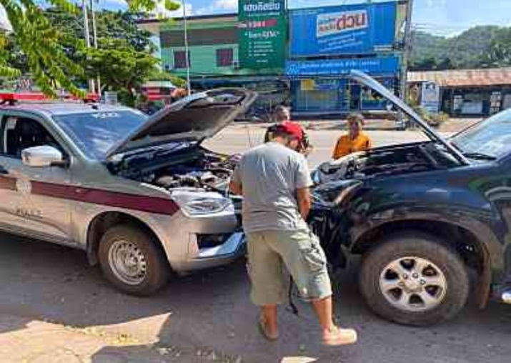
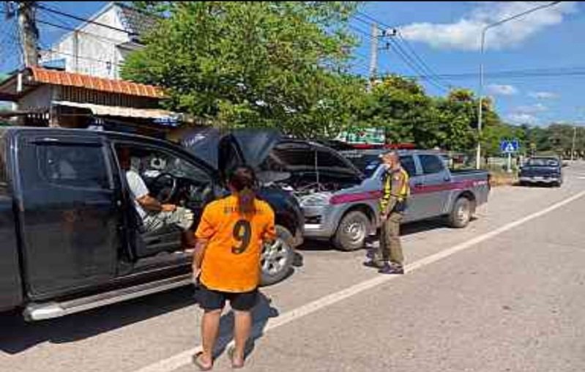
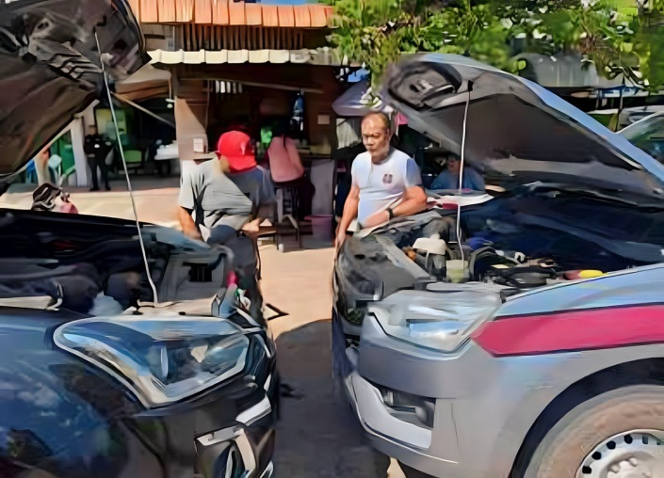
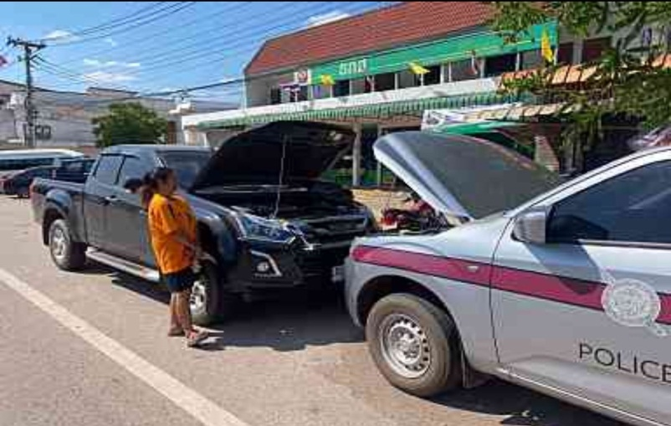
วันที่ 23 พ.ย.2566 เวลา 11.35 น.
- ร.ต.อ.กิตติภพ กองปา ร้อยเวร 20 พร้อมสายตรวจรถยนต์ จราจร สภ.ฟากท่า
ช่วยเหลือรถยนต์แบตเตอรี่หมด หน้า รร.ธนาคารเพื่อการเกษตร ม.1 ต.ฟากท่า อ.ฟากท่า จว.อุตรดิตถ์

